Sécurité Réseaux
TD1 : IPSEC - 004_espPAD
Nawfal Massine MALKI, 4A STI, TD2

1. Pad et ESP Pad Length
Le padding ou « remplissage » est utilisé par certains algorithmes de chiffrement par blocs afin de compléter un bloc de 32 bits et s’assurer que la partie ESP Trailer (padding + pad length + next header) boucle bien sur le 32ème bit. Ici on utilise DES en mode CBC qui est un algorithme de chiffrement par blocs.
ESP Pad Length désigne la taille du padding afin que le nombre exact d’octets soit supprimé par le destinataire pour pouvoir reconstituer la charge utile.
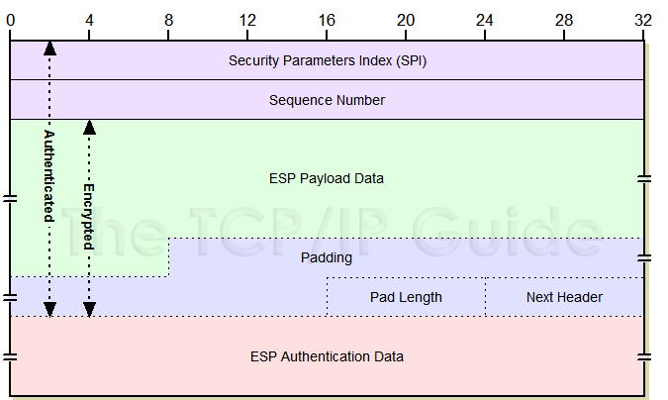

2. Pourquoi les trames ARP ne sont pas chiffrées ?
Le protocole Address Resolution Protocol permet de traduire une adresse IPv4 en une adresse MAC. Il se situe entre la couche de liaison (2) et la couche réseau (3) du modèle OSI. Un broadcast est effectué par la machine 1 « who has 172.16.12.138 » et la machine qui se reconnaît renvoie son adresse MAC à l’émetteur. Ce protocole est plus bas niveau que IP et n’est donc pas concerné par IPSEC.

